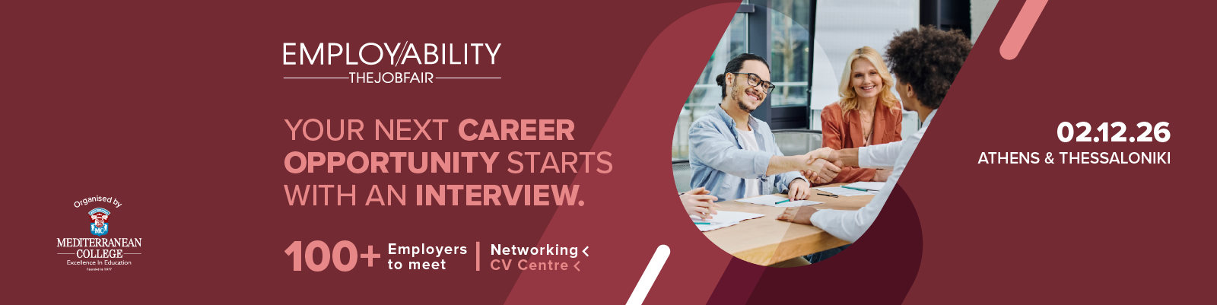
EMPLOYABILITY – THE JOB FAIR
Mediterranean College: Έκθεση Καριέρας 2026 (Employability Fair)
Τετάρτη 2 Δεκεμβρίου 2026 | 11:00–17:00
Mediterranean College Αθήνας | Κοδριγκτώνος 13 & Πατησίων 94
Είσοδος ελεύθερη για όλους
Δήλωσε συμμετοχή
- Προετοίμασε το βιογραφικό σου και έλα να γνωρίσεις τους εργοδότες από κοντά.

Το Mediterranean College σε προσκαλεί στην Έκθεση Καριέρας 2026 (Employability Fair), στο campus Αθήνας, για να κάνεις το επόμενο βήμα στην επαγγελματική σου πορεία. Έλα να συναντήσεις στελέχη ανθρώπινου δυναμικού, να παρουσιάσεις τις δυνατότητές σου μέσα από προσωπικές συνεντεύξεις και να διερευνήσεις ευκαιρίες εργασίας και πρακτικής άσκησης.
Η διοργάνωση πραγματοποιείται ταυτόχρονα σε Αθήνα και Θεσσαλονίκη, με εκπροσώπους 100+ εταιρειών συνολικά. Είναι ανοιχτή σε φοιτητές και αποφοίτους κάθε σχολής ή πανεπιστημίου, σε εργαζομένους που αναζητούν νέες ευκαιρίες και σε κάθε ενδιαφερόμενο που θέλει να έρθει πιο κοντά στην αγορά εργασίας.
Ενότητες & δράσεις της Έκθεσης Καριέρας 2026
- Έκθεση Καριέρας με επαφή με εκπροσώπους εταιρειών και προσωπικές συνεντεύξεις για ευκαιρίες εργασίας και πρακτικής άσκησης.
- CV Centre με πρακτικές συμβουλές για τη δομή και το περιεχόμενο του βιογραφικού σου και την ανάδειξη γνώσεων, δεξιοτήτων και εμπειρίας.
- Workshops και παράλληλες δράσεις για την ενίσχυση του επαγγελματικού σου προφίλ και την προετοιμασία σου για την αγορά εργασίας.
- Networking με εκπροσώπους εταιρειών, γνωριμία με διαφορετικούς κλάδους και δημιουργία επαφών με προοπτική επαγγελματικής συνεργασίας.
Γιατί να συμμετάσχεις
Είτε αναζητάς την πρώτη σου δουλειά είτε εξετάζεις μια νέα επαγγελματική κατεύθυνση, εδώ μπορείς να θέσεις τις ερωτήσεις σου απευθείας στους εργοδότες, να γνωρίσεις τις απαιτήσεις διαφορετικών θέσεων και να αναδείξεις όσα μπορείς να προσφέρεις. Με τη βοήθεια του CV Centre και των workshops, θα προετοιμαστείς καλύτερα για την αναζήτηση εργασίας.
Η Έκθεση Καριέρας εντάσσεται στο MC Employability Scheme®, το ολοκληρωμένο σχέδιο επαγγελματικής ανάπτυξης και αποκατάστασης του Mediterranean College.
Συμπλήρωσε τη φόρμα εγγραφής και έλα με το βιογραφικό σου. Η είσοδος είναι ελεύθερη.
Μάθε περισσότερα
Σε περιμένουμε με χαρά!
Με εκτίμηση,
Η Οργανωτική Επιτροπή της Έκθεσης Καριέρας του Mediterranean College

